【石油观察家】历史上19次石油断供事件和即将到来的第20次冲击

爱因斯坦曾经说“疯狂就是重复不停做同一件事，并期待有不同的结果”。如果伟人还活着，他还将反复地讲给大家听，特别要给如CNBC这样的大媒体记者讲。全球政策制定者面对石油断供事件总是重复着同样的开头：“这次对油价没有啥影响。”

老人家已经指出这是错误的，因为每一次石油断供和冲击事件的发生都伴随着油价的暴涨。

过去40年里，全球经历过19次石油市场断供和冲击事件。作者在2018年3月份出版的一篇论文中，对相关事件的列举，指出价格涨幅也是可以预见的。2019年4月22日，美国国务卿蓬佩奥发起了第20次断供事件，大家可以推演一下后果。

疯狂故事的开局都由能源政策制定者挑头。从1973年以来的每一次断供，都应该关注相关政府官员的老套路。

这次美国国务卿也是轻描淡写：“美国会与伙伴保持紧密沟通，减少供应中断的风险。世界有充足的石油供应。”

欧佩克官员也总是同样的表态版本：“世界原油市场供给充足，目前的油价上涨主要是地缘政治事件驱动，和基本面无关”。

一切都没有改变。路透电话采访负责伊朗制裁事务的美国官员Brian Hook，得到的表态也是：“目前伊朗出口还剩大约100万桶/日，而全球市场供给很充裕，能够消化事件影响，维持油价稳定。”

但是，沙特能源部长告诉《金融时报》说沙特不会马上增产，因为尽管对伊朗石油出口进行制裁，但市场供给很充分，库存继续增长。

马克·吐温说，“历史不会重演，但总会惊人地相似”。现在也是这样重复。政治家似乎从来没有从过去40年里汲取教训。

下表罗列了过去19次市场断供和冲击事件。2018年当康菲公司获得委内瑞拉赔偿20亿美金抵偿库拉索资产、尼日利亚出现断供事件时，作者整理出这张表。表中每个事件记录包括从事件内容、开始的时间、持续的时间（周）、对应的价格最大涨幅以及供给的减少幅度。

|  |  |  |  |  |
| --- | --- | --- | --- | --- |
| 事件内容 | 开始 | 持续 | 价格波幅% | 断供幅度% |
| 阿拉伯石油禁运 | 1973-10 | 4 | 231.6 | -3.3 |
| 伊朗石油中断 | 1979-10 | 2 | 15.1 | +0.2 |
| 沙特拒绝增产 | 1979-01 | 2 | 64.5 | -2.5 |
| 沙特削减对油公司供给 | 1979-05 | 1 | 30.7 | -0.2 |
| 美国驻伊朗大使馆人质事件 | 1979-11 | 14 | 17.8 | -0.3 |
| 两伊战争爆发 | 1980-09 | 2 | 28.4 | -1.5 |
| 伊拉克入侵科威特 | 1990-08 | 6 | 58.4 | -0.5 |
| 欧佩克减产 | 1999-01 | 12 | 43.5 | +0.1 |
| 委内瑞拉石油工人罢工 | 2002-11 | 2 | 117.5 | -5.1 |
| 卡特琳娜飓风 | 2008-08 | 4 | 11.2 | -1.2 |
| 尼日利亚意外减产 | 2007-初 | 4 | 18.8 | -1.1 |
| 中国柴油需求爆发 | 2007-末 | 6 | 31.1 | +0.7 |
| 欧盟强制推行10ppm低硫柴油 | 2008-春 | 6 | 45.2 | -1.3 |
| 利比亚断供 | 2011-01 | 3 | 27.7 | -0.7 |
| 第二次利比亚断供 | 2014-07 | 3 | 15.8 | +1.3 |
| 欧佩克2017减产 | 2017-01 | 持续中 | 7.8 | -1.7 |
| 哈维飓风 | 2017-09 | 3 | 12.7 | -0.6 |
| 第一次委内瑞拉断供事件 | 2017-11 | 持续中 | 12.7 | +0.5 |
| 康菲委内瑞拉索赔事件 | 2018-05 | 持续中 |  | -0.9 |

作者根据这些数据和自己开发的模型对19次事件中的17次进行了预测，排除在外的2个事件是阿拉伯禁运和近期的康菲事件。模型解释了70%的价格波动。下图是每个事件中实际价格波动和预测价格波动之间的比较。

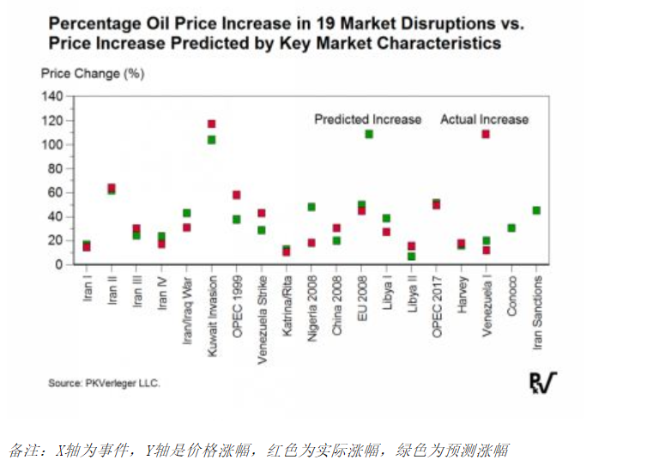

还在耶鲁教书的时候，作者就写了一本书《Oil Markets in Turmoil》阐述了这个模型和当时的预测结果，对石油市场的断供和冲击事件对油价的影响提供了量化分析。

研究发现预示着这次石油断供事件将引发66%的油价涨幅。对于Brent油价来说大致就是会涨到114-126美元/桶。这个结论也意味着石油供给将减少2%。

而这些供给减少将来自遭受美国制裁的委内瑞拉，以及伊朗出口的减少，还有利比亚出口的减少。

作者同意《经济学人》杂志编辑最近对油价暴涨风险增加的警告。

“这次不会有什么不同”-- Carmen Reinhart and Kenneth Rogoff

译者注：石油是个紧平衡的大宗商品，2%-3%的供需失衡是很严重的事件，足以引发油价的巨大波动。但是，供需是两个方面的事情。地缘断供在供给侧发威，具有很强的短时间冲击力，不仅仅体现在油价的单边上扬，也会体现在月差结构的大幅度走强。而月差结构的大幅度走强的反馈作用就是削减需求。伊朗断供事件下，我们相信利益的有关各方，能够吸取教训，提前做好应对。

｜来源：公众号庖丁解油 编译自能源经济学家Philip Verleger，2019/04/29